CON ÉXITO TOTAL Y ASISTENCIA DE MÁS DE 400 PERSONAS AL TEATRO IMPERIAL, SE REALIZÓ CONCIERTO ‘VÍA PARA UN SUEÑO’
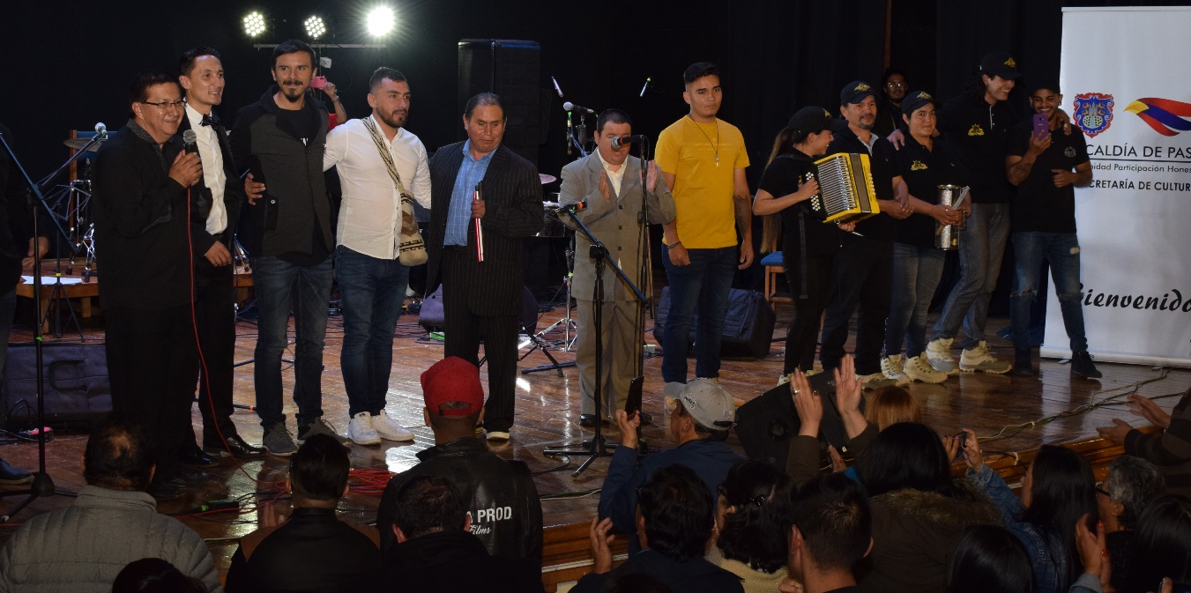
Más de 400 personas asistieron al concierto "Vía para un sueño" en el Teatro Imperial, que tuvo la presentación de los cantores urbanos Luis Alberto Matabajoy, José Mesías Ortega, John Molina, Alel Ortiz y el grupo vallenato "Genética Pura". En este evento organizado por la Alcaldía de Pasto, a través de la Secretaría de Cultura, con el apoyo de la Fundación Cultural ‘Arteventos’; el público disfrutó emocionado de una noche inolvidable, con los músicos que tienen su sitio de trabajo en la calle.
La gala ofreció un variado repertorio musical de diversos géneros con excelente orquestación profesional. Los artistas recibieron un incentivo económico por su presentación, como estímulo a su creatividad y participación en los proyectos de inclusión de la actual Administración Municipal.
José Mesías Ortega, persona con discapacidad visual, quien ejerce su profesión de cantor urbano, en las calles, desde hace 40 años, expresó emocionado que esta fue una oportunidad para que los miren y vuelvan sus ojos a ellos, al mismo tiempo agradeció al Alcalde de Pasto, Pedro Vicente Obando Ordóñez, por tener como prioridad el tema social durante su Administración.
Por su parte, el secretario de Cultura de Pasto, José Aguirre Oliva, manifestó su gratitud a la ciudadanía por la asistencia numerosa al concierto, e indicó que se continuará trabajando en nuevas actividades de inclusión artística.
Información: Secretario de Cultura, José Aguirre Oliva. Celular: 3012525802
Somos constructores de paz

AVANZA LA CONSTRUCCIÓN DEL PARQUE ORIENTAL LAS BRISAS
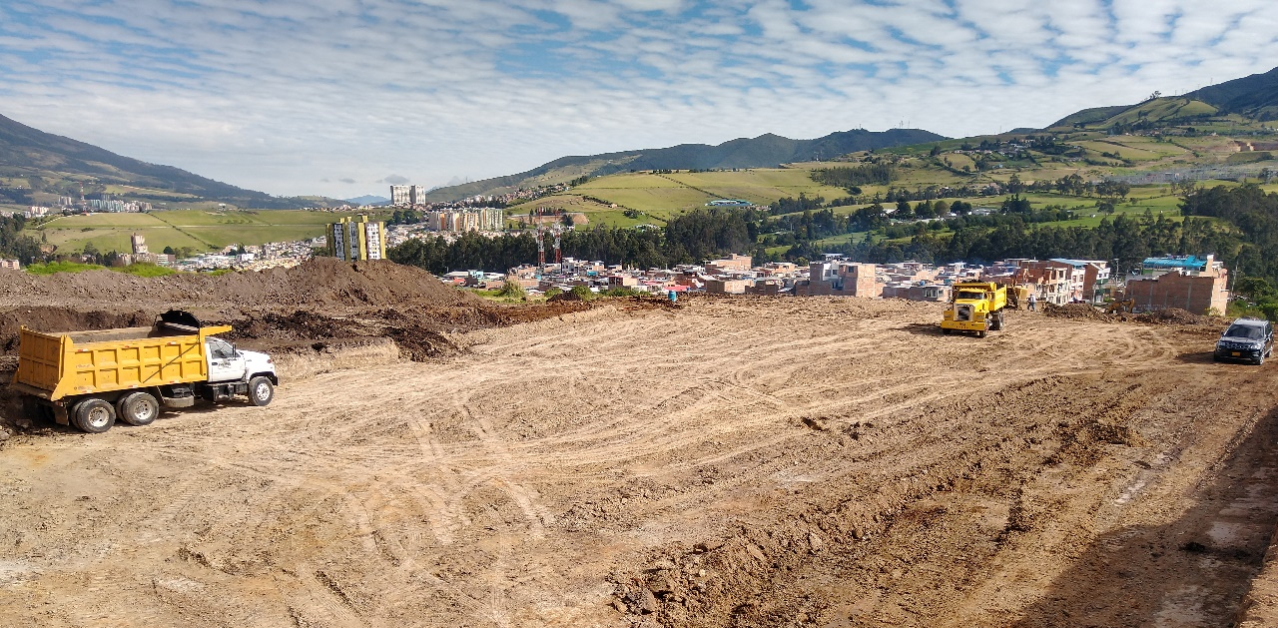
En más del 30% avanza la construcción del Parque Oriental Las Brisas, ejecutado por la Alcaldía de Pasto a través de las secretarías de Infraestructura y Valorización. El proyecto estratégico que tiene un valor de $1.648.229.962,86, será entregado en el mes de octubre de la presente vigencia.
La iniciativa busca dinamizar y compensar los compromisos adquiridos por el gobierno local frente a la reposición de la cancha de fútbol que se encontraba en el lote donde hoy se ubica el Hospital 1B de baja complejidad del barrio Santa Mónica; así lo dio a conocer el subsecretario de Infraestructura Urbana, Diego Paul Martínez Eraso; quien aseguró que el proyecto enmarca la construcción de la cancha de fútbol, camerinos, senderos peatonales y paisajismo. Para este proyecto la Alcaldía adelantó los estudios técnicos y geo eléctricos, que nos dan la certeza que el terreno si es apto para este tipo de infraestructura.
“Estamos construyendo una cancha de fútbol con una especificación alta, bajo las dimensiones y requerimientos de la normatividad inclusive a nivel internacional, que contará, entre otros, con un sistema de drenaje que evitará que se inunde y funcione en óptimas condiciones”, así lo dio a conocer el subsecretario de infraestructura, quien destacó que el sendero contemplado en el proyecto, permitirá la conexión entre los barrios Popular y Las Brisas, garantizando unas condiciones de transitabilidad adecuadas.
Cristian Chazatar, Representante Legal del Consorcio AYC y contratista de obra del Parque Las Brisas, informó que ya se adelantó la reubicación de postes que permiten la interconexión eléctrica y que estaban acentuados en el terreno de localización del proyecto y destacó que una vez culminada la adecuación de tierras y la reinstalación de las tuberías se procederá a la conformación de las obras de contención y drenaje.
Somos constructores de paz
ALCALDÍA DE PASTO APOYA AL CORREGIMIENTO DE OBONUCO EN SUS FIESTAS TRACIONALES DE LAS GUAGUAS DE PAN
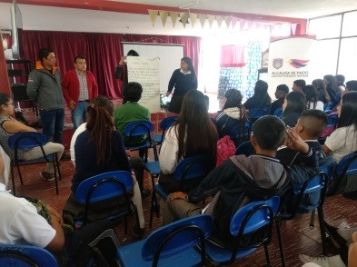
La Alcaldía de Pasto a través de la Secretaría de Desarrollo Comunitario coordinó el VII conversatorio: Participación, Identidad y Fiesta en el marco de las fiestas tradicionales de las Guaguas de Pan 2019 en el corregimiento de Obonuco, con el objetivo de crear conciencia y rescatar el valor cultural de estas festividades.
En la jornada que se llevó a cabo en la Institución Educativa Municipal de Obonuco participaron los estudiantes del grado décimo, quienes manifestaron que esta clase de iniciativas comprometen a los jóvenes en las actividades que se dan durante el programa y de esta manera conocen su cultura y tradición. “Las fiestas del corregimiento son tradiciones y estos conversatorios son para informarnos más de nuestras costumbres; estas actividades son muy importantes para los jóvenes porque nos podemos conocer más de nuestro corregimiento”, manifestó Karen Fernanda Achicanoy, estudiante I.E.M Obonuco.
Por su parte Juan Carlos Muñoz Ordoñez Rector I.E.M Obonuco afirmó que la institución se vinculó a estas festividades a través de las diferentes actividades que se realizan para celebrar con encuentros de danzas, música y platos tradicionales del territorio. “En esta oportunidad invitamos a los habitantes del municipio de Pasto para que nos visiten y disfruten de los eventos y gastronomía propia”, explicó.
A esta programación cultural están invitadas varias muestras artísticas en las que se encuentra Zanrandearte, la Escuela de baile de Lucy Arroyo y los grupos de danza de la institución de Obonuco; igualmente se tendrá el segundo concurso de intérpretes de la canción Guaguas de Pan donde participan 25 cantantes de diferentes instituciones del departamento de Nariño.
Durante esta apertura a las fiestas se dará a conocer al público ‘El Compadrazgo’ que es una actividad tradicional en el territorio que implica nombrar un compadre donde sea su responsabilidad directa en el desarrollo del siguiente año de esta fiesta, el símbolo es mediante una guagua de galleta hecha con maíz capio producto nativo de la región.
Somos constructores de paz

INFORMACIÓN IMPORTANTE A LA COMUNIDAD DEL MUNICIPIO DE PASTO
La Secretaría de Salud de Pasto informa a la comunidad en general que la única autoridad sanitaria en Colombia que puede emitir alertas sanitarias en alimentos es el INSTITUTO NACIONAL DE VIGILANCIA DE MEDICAMENTOS Y ALIMENTOS – INVIMA, y que revisada la página web de la esta entidad (www.invima.gov.co) actualmente NO se encuentran alertas sanitarias que relacionen a los establecimientos mencionados en las redes sociales: Las Carnes del Sebastián, Cerdos Cali y Embutidos La Española como productores de alimentos con presencia de Listeria Monocytógenes.
Información: Secretaria de Salud Diana Paola Rosero. Celular: 3116145813
Somos constructores de paz

ALCALDÍA DE PASTO RECHAZA ATAQUE A BANDERA DE LA POBLACIÓN LGBTI
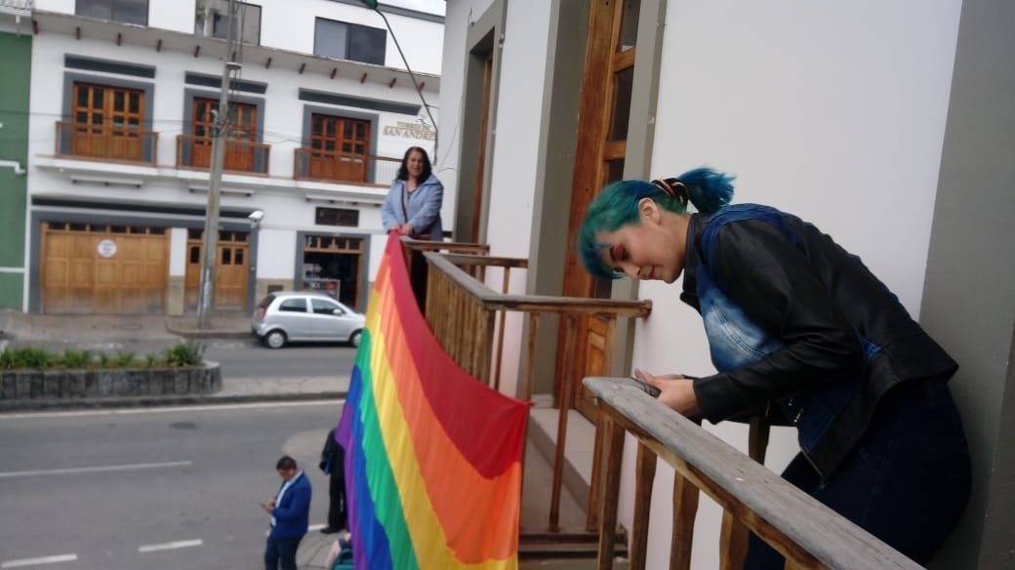
Como Alcaldía de Pasto, “rechazamos con vehemencia el acto de violencia en contra de la bandera LGBTI izada en las instalaciones de la Alcaldía de Pasto, sede San Andrés Rumipamba, como un ataque a los símbolos que representan la diversidad y el respeto a los derechos humanos”, indicó la secretaria de las Mujeres, Orientaciones Sexuales e Identidades de Género, Ingrid Legarda.
Así mismo indicó, que la Alcaldía de Pasto expresa su preocupación por el hecho de violencia, odio y discriminación perpetuado este fin de semana en el marco de la conmemoración del 10° carnaval por el reconocimiento de la ciudadanía plena LGBTI de Pasto y los 50 años de lucha internacional por los derechos de la población con orientaciones sexuales e identidades de género diversas. La bandera de la población LGBTI permanecía izada desde el pasado jueves 27 de junio en uno de los balcones de la Alcaldía de Pasto, sede San Andrés, desde donde fue abruptamente desprendida, presuntamente este lunes festivo en horas de la noche.
La Alcaldía de Pasto a través de la Secretaría de las Mujeres, Orientaciones Sexuales e Identidades de Género reitera el compromiso con la comunidad LGTBI, por tanto, tomará medidas administrativas internas y solicita a los organismos competentes, iniciar las investigaciones administrativas y penales a las que hubiere lugar. “Seguiremos en la construcción de herramientas que permitan el reconocimiento, acceso y garantía de los derechos de la población, consolidando de esta manera un Pasto educado libre de homofobia constructor de Paz”, concluyó la funcionaria.
Información: Secretaria de las Mujeres e Identidades de Género, Ingrid Legarda Martínez. Celular: 3216473438
Somos constructores de paz
ABIERTA CONVOCATORIA PARA LA INSTALACIÓN, PRESTACIÓN DEL SERVICIO Y EXPLOTACIÓN PUBLICITARIA DE PARADEROS DEL SISTEMA ESTRATÉGICO DE TRANSPORTE PÚBLICO DE PASTO
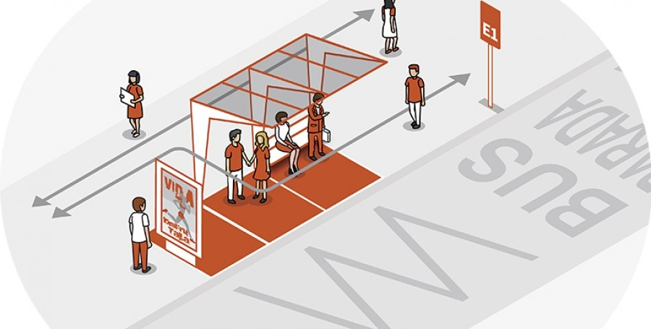
La Alcaldía de Pasto invita a personas naturales y jurídicas a participar de la convocatoria para “Concesión para el suministro, instalación, prestación del servicio y explotación publicitaria de paraderos de buses con mobiliario urbano - modelo básico mp 10, para la implementación del Sistema Estratégico de Transporte Público de pasajeros en el municipio de Pasto – Setp Pasto.”
El cierre la recepción de propuestas se hará el 24 de julio de 2019, dentro de este tiempo se podrán realizar observaciones a los pliegos de condiciones, una vez cumplido dicho trámite, será designado el equipo que evaluará las propuestas que se ajusten en los términos del Decreto Municipal 0174 de 2018, los cuales emitirán concepto y lista de elegibilidad según los puntajes que se hayan obtenido.
El Decreto Municipal 0174 del 5 de junio de 2018, regula lo concerniente al aprovechamiento económico del espacio público por el uso temporal mediante amoblamiento urbano de paraderos para el Sistema Estratégico de Transporte Público, establecido en el convenio interadministrativo No 2017-120, suscrito entre la Alcaldía de Pasto y Avante a través del cual los dos entes se comprometen a “articular esfuerzos técnicos y administrativos tendientes a la entrega de los estudios técnicos, jurídicos y financieros para la implementación de paraderos con amoblamiento urbano del sistema estratégico de transporte público de la ciudad de Pasto”.
El Líder de Operaciones de Avante, David Portilla, enfatizó en que los beneficiarios del licenciamiento de ocupación e intervención de espacio Público podrán realizar aprovechamiento económico del espacio público mediante Mobiliario Urbano con publicidad exterior visual, y estará obligado a garantizar continua y permanentemente el mantenimiento preventivo y correctivo de cada uno de los elementos del mobiliario urbano que se instalen en el espacio público.
La propuesta con base al convenio deberá ser entregada en la Oficina de Contratación de Avante – CAM Anganoy, en horario de oficina.
Los interesados pueden ampliar información en los siguientes links: https://www.contratos.gov.co/consultas/detalleProceso.do?numConstancia=19-1-203073
Información: Gerente Avante - Jairo López. Celular: 3233179821
Somos constructores de paz

OFICINA DE ASUNTOS INTERNACIONALES INVITA A ORGANIZACIONES SOCIALES A PARTICIPAR EN CONVOCATORIAS
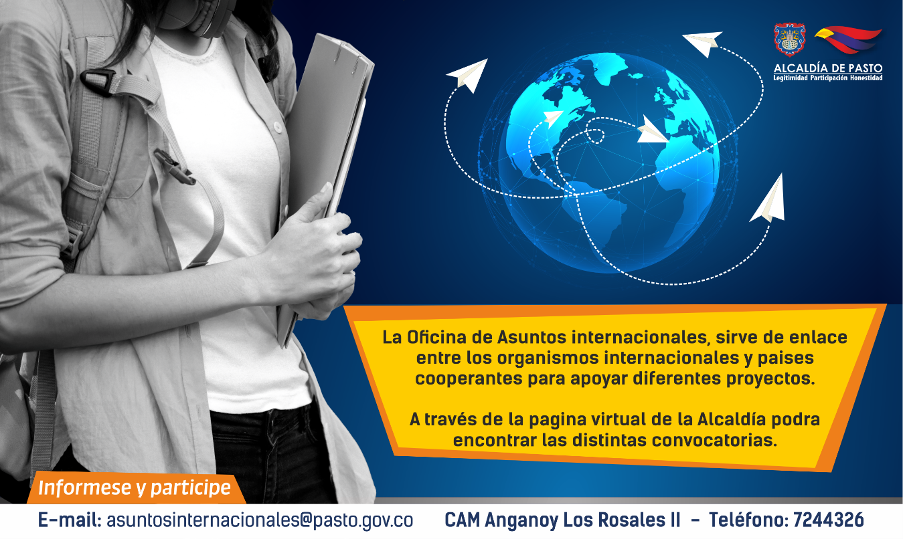
La Alcaldía de Pasto a través de la Oficina de Asuntos Internacionales se permite informar a la comunidad que las siguientes convocatorias dirigidas a organizaciones de la sociedad civil: incluidas las agencias, instituciones y organizaciones del sector privado sin fines de lucro y/o instituciones nacionales de derechos humanos, se encuentran abiertas para su aplicación:
Convocatoria: Fondo Global de Mujeres
Entidad oferente: Global Fund for Women
Características: El Fondo Global de Mujeres tiene abierta la convocatoria para su programa de Donativos cuyo objetivo principal es proporcionar recursos que fortalezcan la acción, la participación y el poder de organizaciones lideradas por mujeres, niñas y personas trans.
Fecha de cierre: Permanente
Link: https://www.globalfundforwomen.org/informacion-para-solicitantes/?lang=es

Convocatoria: Convocatoria capaz 2019 para financiación de proyectos de investigación
Entidad oferente: Instituto Colombo-Alemán para la Paz – CAPAZ
Características: Dirigido A: Prácticas para construir la paz Justicia Transicional y Derechos Humanos Paz, conflictos y reconfiguraciones territoriales
Financiación: El Instituto CAPAZ financiará un máximo de seis (6) proyectos de investigación con un subsidio de hasta 5.000 € (cinco mil euros) para cada uno
Fecha de cierre: 22 de julio 2019
Link: https://www.instituto-capaz.org/CONVOCATORIA-CAPAZ-PARA-FINANCIACION-DE-PROYECTOS-DE-IN%20VESTIGACION-2019/?LANG=ES
Para más información puede comunicarse a la Oficina de Asuntos Internacionales, a través del correo electrónico asuntosinternacionales@pasto.gov.co o al teléfono 7236157.
Información: Jefa Oficina de Asuntos Internacionales - Karol Eliana Castro. Celular: 3132943022
Somos constructores paz

CONVOCATORIA PARA ENTREGA DE BASTONES DE ORIENTACIÓN PARA PERSONAS CON DISCAPACIDAD VISUAL ABSOLUTA
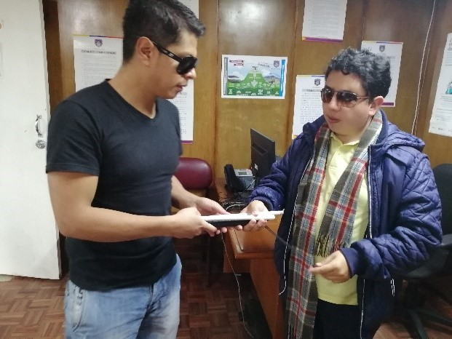
En cumplimiento del Plan de Desarrollo, “Pasto Educado Constructor de Paz”, la Alcaldía de Pasto a través de la Secretaría de Bienestar Social, convoca a personas con discapacidad visual absoluta, para la entrega de bastones de orientación que permita su libre movilidad.
Las personas interesadas en aplicar a la presente convocatoria deberán cumplir los siguientes requisitos: diagnóstico de ceguera total, pertenecer al estrato 1(uno), Puntaje SISBEN inferior a 20 puntos, pertenecer a poblaciones especiales (víctima del conflicto armado-comunidad indígena) y percibir ingresos inferiores a un salario mínimo legal vigente.
Así mismo deben aportar los siguientes documentos: fotocopia de documento de identidad, fotocopia de epicrisis, fotocopia de puntaje SISBEN actualizado, para poblaciones especiales (certificado de víctima del conflicto armado-certificado del gobernador del cabildo indígena al que pertenece) y fotocopia de recibo de servicios públicos del lugar de residencia.
La recepción de documentos se hará los jueves 4 y viernes 5 de julio del presente año, en la oficina del programa de discapacidad de la Secretaría de Bienestar Social de la Alcaldía de Pasto, ubicada en la carrera 26 sur avenida Mijitayo, en un horario de 8:00 a.m. a 12:00 m y de 2:00 a 5:00 p.m.
Información: Subsecretario de Promoción y Asistencia Social, Álvaro Zarama celular 3165774170.
Somos constructores de paz

COMENZARON LAS FIESTAS TRADICIONALES DE LAS GUAGUAS DE PAN EN OBONUCO
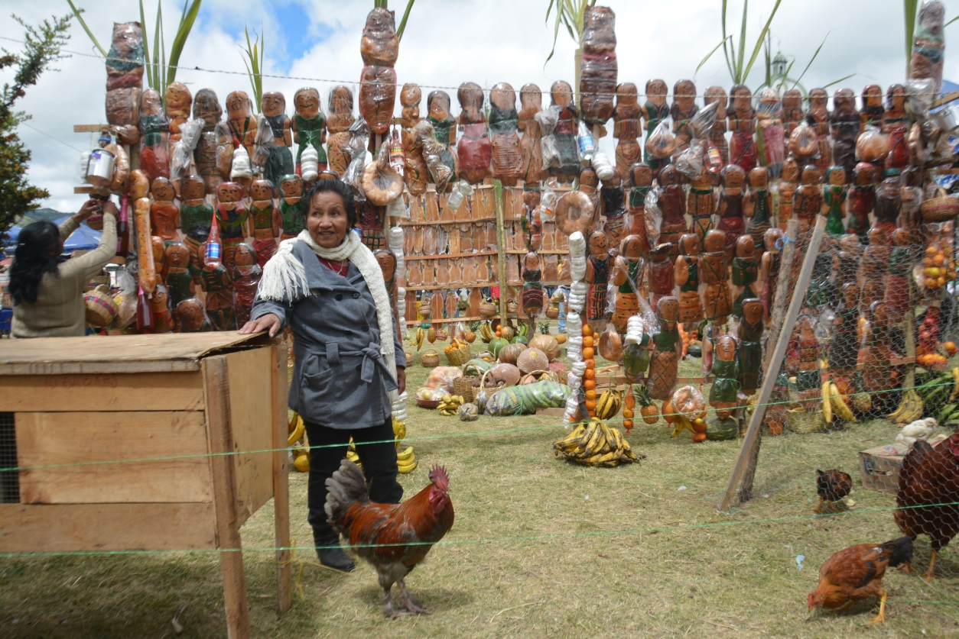
Con una variada programación cultural, artística, musical, deportiva y gastronómica, el Comité de fiestas de Obonuco 2019 y los habitantes de este corregimiento invitan a toda la ciudanía a participar de las fiestas tradicionales de Las Guaguas de Pan que ofrecerá irá hasta el próximo domingo 7 julio.
Vasil Darío Malte Botina, corregidor de Obonuco, quien realizó una cordial invitación a toda la ciudanía a congregarse a estas tradicionales celebraciones. “Quienes visiten a Obonuco y disfruten de estas fiestas, tendrán la posibilidad de conocer lo que hacemos los campesinos e indígenas en estas fechas especiales de celebración, donde mostramos la identidad, costumbres y tradiciones de nuestra gente, además estamos tan cerca de Pasto, solo a cinco minutos, y contamos con buenas vías y rutas de buses” enfatizó Malte Botina.
Este evento, apoyado por la administración municipal, a través de las secretarías de Cultura, Desarrollo Comunitario, Desarrollo Económico, Tránsito, la Dirección de Espacio Público y la Oficina de Comunicaciones, tendrá una variada programación cultural, académica, deportiva y musical donde se destaca el XVIII Festival de Teatro 'Guaguas de Pan', Carrera Tradicional de Atletismo, verbena popular y Feria Floricultura Artesanal.
Somos constructores de paz

TERCERA ENTREGA DE INCENTIVOS A BENEFICIARIOS ACTIVOS DEL PROGRAMA “JÓVENES EN ACCIÓN” PERIODO DE VERIFICACIÓN SENA MES DE FEBRERO Y MARZO 2 2019 Y UNIVERSIDAD NARIÑO REPORTE DE PERMANENCIA Y EXCELENCIA 2018 – 2
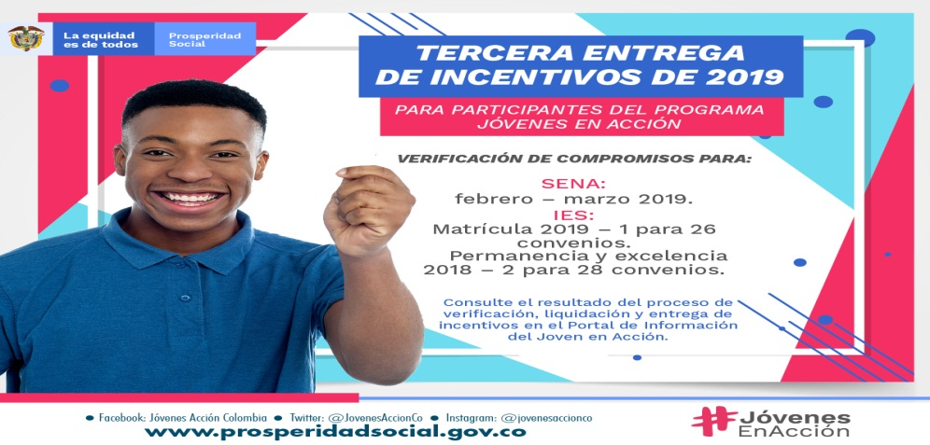
La Alcaldía de Pasto a través de la Secretaría de Bienestar Social y el programa Jóvenes en Acción de Prosperidad Social, se permite comunicar que a partir del 26 de junio y hasta el 16 de julio de 2019, se realizará la tercera entrega de incentivos a estudiantes activos de la Universidad de Nariño y Sena, correspondiente a reporte de permanencia y excelencia 2018 – 2 y Sena periodo de verificación de los meses de Febrero y Marzo del 2019, los jóvenes potenciales, pueden cobrar su incentivo, mediante giro o cajero automático (cajeros DAVIVIENDA).
Los jóvenes que reciben su incentivo por modalidad giro deben de presentar su documento de identidad original, bien sea cédula de ciudadana o tarjeta de identidad actualizada, en los siguientes puntos de pago.
MODALIDAD GIRO.
Principal Pasto, Calle 17 No. 25 – 40. | Pasto Norte. Calle 20 N° 34-24 | CANAL. | Horario de  Atención. | Horario de atención.  Sábado. | Giro. | Día 26-28 de junio, último digito.  1 | Día 02 julio- 2
PASTO NORTE | CL 20 No. 34-24 | Oficina Banco | 08:00 - 11:30/14:00 - 16:00 | 09:00 - 13:00 | Giro | 3 | 4
PARQUE NARIÑO | CL 18 No. 24-11 | Oficina Banco | 08:00 - 11:30/14:00 - 16:00 | 09:00 - 13:00 | Giro | 5 | 6
UNICO PASTO | CL 22 No. 6-61 | Oficina Banco | 09:00 - 16:00/17:00 - 19:00 | 09:00 - 13:00 | Giro | 7 | 8
MASRED090 | Calle 18 # 25 - 43 | Conexred | 09:00 - 16:00 | 09:00 - 13:00 | DaviPlata | 9 | 0
LA RIVIERA PASTO | Cra 22 B No. 2 - 57 Av Panamericana | ATM |  |  | DaviPlata
PARQUE BOLIVAR PASTO | Calle 20 No. 34 - 24 | ATM |  |  | DaviPlata
PARQUE NARINO PASTO | Calle 21 No. 12 - 45 | ATM |  |  | DaviPlata
METRO EXPRESS PASTO | Calle 18 No. 24-11 Parque Nariño | ATM |  |  | DaviPlata
LA RIVIERA PASTO | Calle 16B No. 32 – 53 | ATM
Además los participantes del Programa podrán ingresar al Portal del Joven en Acción y conocer los resultados de verificación de compromisos y liquidación de incentivos: http://jovenesenaccion.dps.gov.co/JEA/APP/AUTENTICACION/Ingreso.aspx
Mayor información la pueden obtener las instalaciones de la Secretaria de Bienestar Social – Programa Jóvenes en Acción, en horario de atención de 8:00 a 11.00 a.m. y de 2.00 a 5.00 pm - Antiguo INURBE Avenida Mijitayo. Teléfono 7244326 extensión 3012.
Información: Subsecretario de Promoción y Asistencia Social, Álvaro Zarama celular 3165774170.
Somos constructores de paz

HASTA EL 11 DE JULIO ESTARÁ VIGENTE EL PAGO DEL SUBSIDIO ECONÓMICO A BENEFICIARIOS DEL PROGRAMA COLOMBIA MAYOR
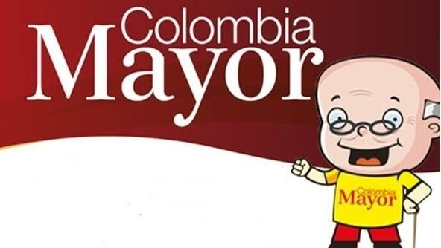

La Secretaría de Bienestar Social, comunica a los beneficiarios del “Programa Colombia Mayor” que, a partir del 28 de junio hasta el 11 de julio del presente año, se cancelará la nómina correspondiente a JUNIO 2019.
Es importante mencionar que los pagos son de tipo mensual y se cancelará un monto de $ 75.000 mil pesos, se reitera a los beneficiarios que el NO COBRO de dos giros consecutivos conlleva al retiro del programa en mención.
CRONOGRAMA ZONA URBANA
Se invita a los beneficiarios del programa en mención, a cobrar en el punto de pago más cercano a su domicilio, para lo que se dispone 59 puntos de pago Supergiros, distribuidos en las 12 comunas de Pasto, que atenderán de lunes a viernes, a partir de las 8:00 a.m hasta las 12 md y de 2 pm hasta las 6 pm, y sábados en horario de 8:00 a.m – 12 md, incluyendo festivos, al finalizar el presente comunicado se mencionan los puntos de servicio previamente autorizados.
DE ACUERDO AL PRIMER APELLIDO

LETRA DEL PRIMER APELLIDO | FECHA DE PAGO
A, B, C, | 2 de julio 2019
D, E, F, G, | 3 de julio 2019
H, I, J, K, L | 4 de julio 2019
M, N, Ñ, O | 5 de julio 2019
P, Q, R, S, T, | 8 de julio 2019
U, V, W, X, Y, Z | 9 de julio 2019
PENDIENTES POR COBRAR | 10 de julio 2019
PENDIENTES POR COBRAR | 11 de julio 2019

CRONOGRAMA ZONA RURAL
Los adultos mayores residentes de los corregimientos de Catambuco, Genoy y El Encano, cobrarán en el punto de pago Supergiros que dispone el sector, y se organizará a los beneficiarios por veredas y para que pueden cobrar desde el 2 hasta el 11 de julio 2019.
Para el caso de los beneficiarios que residen en los siguientes corregimientos se solicita cobrar en su respectivo sector, conforme al cronograma establecido.
FECHA | CORREGIMIENTO | LUGAR DE PAGO | HORARIO
martes 02 julio 2019 | Mocondino | Salón Comunal | 8:00 AM a 11:00 PM
 | Jamondino | Escuela Centro Educativo | 2:00 PM a 5:00 PM
miercoles 03 julio 2019 | Cabrera | Salón Comunal | 8:00 AM a 11:00 AM
 | La Laguna | Salón Comunal | 1:00 PM a 4:00 PM
jueves 04 julio 2019 | Jongovito | Salón Comunal | 8:00 AM a 11:00 PM
 | Obonuco | Salón Comunal | 1:00 PM a 4:00 PM
viernes 05 julio 2019 | Santa Bárbara | Salón Comunal | 8:00 AM a 11:00 AM
 | Socorro | Salón Comunal | 1:00 PM a 4:00 PM
sábado 6 julio 2019 | San Fernando | Institución Educativa | 8:00 AM a 11:00 PM
 | Buesaquillo | Institución Educativa | 1:00 PM a 4:00 PM
lunes 8 julio 2019 | Morasurco | Salón Comunal | 8:00 AM a 10:00 AM
 | Gualmatan | Salón Cultural | 11:00 AM a 3:00 PM
martes 9 julio 2019 | La Caldera | Salón Comunal | 8:00 AM a 10:00 AM
 | Mapachico | Salón Comunal | 11:00 AM a 3:00 PM

COMUNA N. 1 | LA COMUNA 1 DISPONE DE 11 PUNTOS DE PAGO
1 | Centro Calle 19 Nº 20 - 86
1 | Calle 16 Nº 16 – 24
1 | Centro Comercial Astro Centro Cra 24 Nº 15 - 61 l 13
1 | Sebastian Nariño Cra 25 Nº 19 - 38
1 | Centro Calle 22 Nº 23-52
1 | Santiago Calle 13Nº 23 – 04
1 | Cra 29Nº 15-65
1 | Centro Calle 18Nº 21-43
1 | Centro Calle 18 Nº 24-47
1 | Centro Cra 25Nº 17 - 56
1 | Centro Calle 15 Nº 25 - 12

COMUNA N. 2 | LA COMUNA 2 DISPONE DE 7 PUNTOS DE PAGO
2 | Calle 12 Nº 22B – 15
2 | Avenida Julian Buchely Calle 15 Nº 17 - 18
2 | Avenida Colombia Calle 22 Nº 15 - 97
2 | Fatima Cra 14 Nº 18 A - 33
2 | Fatima Calle 17 Nº 11-27
2 | Bombona Calle 15 Nº 11 – 68
2 | Local 3 Centro Calle 20 Nº 26 - 15

COMUNA N. 3 | LA COMUNA 3 DISPONE DE 7 PUNTOS DE PAGO
3 | Santa Mònica Mz G Casa 84
3 | La esmaralda Mz 11 Casa 12
3 | Villa Flor 2 Mz 39 Casa 28
3 | Mercedario Calle 21C Nº 1E - 17
3 | Santa Monica Mz I Casa 21
3 | Villa Flor II Mz 17 Casa 17
3 | Parque Bolivar Hospital Calle 22 # 9 -52
COMUNA N. 4 | LA COMUNA 4 DISPONE DE 6 PUNTOS DE PAGO
4 | Terminal mixto de transporte Local 4
4 | av Idema Calle 18 Nº 6 - 16
4 | Centro Comercial Lorenzo local 22Calle 18 Nº 13 - 41
4 | Las Mercedes Calle 20A Nº 1 - 14
4 | Bernal Cra 4 Nº 19 - 51
4 | Villa Victoria Mz B Casa 4
COMUNA N. 5 | LA COMUNA 5 DISPONE DE 5 PUNTOS DE PAGO
5 | La minga Mz 27 Casa 27
5 | El pilar Cra 4 Nº 12A - 50
5 | Santa Clara Calle 16Nº 6 - 79
5 | Chambu Mz 30 Casa 13
5 | Chapal Calle 12 Nº 5 - 73

COMUNA N. 7 | LA COMUNA 7 DISPONE DE 1 PUNTO DE PAGO
7 | San Felipe Cra 26 Nº 15 - 25

COMUNA N. 6 | LA COMUNA 6 DISPONE DE 6 PUNTOS DE PAGO
6 | Santa Isabel Cra 24 Nº 5 sur 83
6 | Tamasagra I Mz 5 Casa 10
6 | Caicedo alto Cra 15 Mz L Casa 10
6 | Niza Mz c Casa 9
6 | Jerusalen Mz 1 Casa 1
6 | Mijitayo Cra 22E Nº 3 sur 42

COMUNA N. 8 | LA COMUNA 8 DISPONE DE 3 PUNTOS DE PAGO
8 | San Vicente Cra 33 Nº 7A-05
8 | San Vicente Calle 15 Nº 34 - 78
8 | Av Estudiantes Cra 20 Nº 34 -13

COMUNA N. 9 | LA COMUNA 9 DISPONE DE 4 PUNTO DE PAGO
9 | La colina Cra 44 Nº 16A - 09
9 | Pandiaco Calle 18 Nº 42-53
9 | San Pedro Calle 16 Nº 38 - 144
9 | Parque Infantil Cra 30 Nº 18 - 08
COMUNA N. 10 | LA COMUNA 10 DISPONE DE 1 PUNTO DE PAGO
10 | Rincon de Pasto Mz f Casa 13
COMUNA N. 11 | LA COMUNA 11 DISPONE DE 2 PUNTOS DE PAGO
11 | Centenario Calle 23a Nº 19 - 19
11 | Corazon de Jesus Mz 12 Casa 13

COMUNA N. 12 | LA COMUNA 12 DISPONE DE 3 PUNTOS DE PAGO
12 | Centro comercial unico local 32A
12 | La carolina Mz B Casa 5
12 | San Diego Norte Mz B Casa 12
PUNTO DE PAGO PERMANENTE | CATAMBUCO
PUNTO DE PAGO PERMANENTE | GENOY
PUNTO DE PAGO PERMANENTE | EL ENCANO

Somos constructores de paz

OFICINA DE COMUNICACIÓN SOCIAL
ALCALDÍA DE PASTO

